Poštovani roditelji i dragi učenici,
U četvrtak 19. 3. 2020. slavimo sv. Josipa, zaštitnika obitelji, radnika, naše Domovine, a i naših očeva.
Naš prvi zadatak sastojat će se od dva dijela.
Prvi dio je obavezan.
Za svoje očeve i djedove izmolite jedan Oče naš i Slava Ocu da im zahvalimo na svemu dobru koje za vas čine, te neka im Bog dadne snage i jakosti za sve što im je u životu potrebno.
U drugom dijelu zadatka sami odlučite što želite napraviti za svoje očeve.
Možda izraditi prigodnu čestitku, pomoći ocu u nekom poslu... (i sve ostalo dobro što smislite).
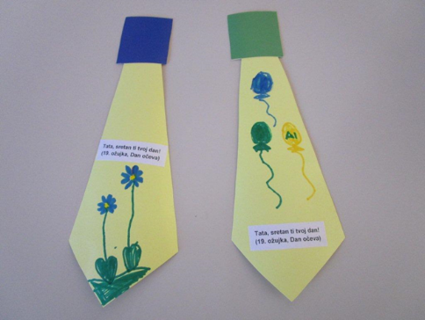 (ideje s interneta)

Do utorka, 24. 3. 2020. molim vas riješite ove zadatke.
Tekst „Farizej i carinik“ nadovezuje se na našu temu: GRIJESI I BOŽJE MILOSRĐE (LJUBAV). Isus preko ove prispodobe (priče) nas želi naučiti kakva naša molitva treba biti, te kakav treba biti naš odnos prema bilo kojem i bilo čijem grijehu.

Pročitajte priloženi tekst.
FARIZEJ I CARINIK
(Isusova prispodoba - Lk 18, 9-14)
Čitanje svetog Evanđelja po Luki
U ono vrijeme: Nekima koji se pouzdavahu u sebe da su pravednici, a druge podcjenjivahu, reče Isus ovu prispodobu:
»Dva čovjeka uziđoše u Hram pomoliti se: jedan farizej, drugi carinik. Farizej se uspravan ovako u sebi molio: ’Bože, hvala ti što nisam kao ostali ljudi: grabežljivci, nepravednici, preljubnici ili – kao ovaj carinik. Postim dvaput u tjednu, dajem desetinu od svega što steknem.’ A carinik, stojeći izdaleka, ne usudi se ni očiju podignuti k nebu, nego se udaraše u prsa govoreći: ’Bože, milostiv budi meni grešniku!’ Kažem vam: ovaj siđe opravdan kući svojoj, a ne onaj! Svaki koji se uzvisuje, bit će ponižen; a koji se ponizuje, bit će uzvišen.«
Carinik siđe opravdan kući svojoj, a ne farizej.

U prispodobi o farizeju i cariniku Isus nam pripovijeda o dvojici potpuno različitih ljudi koji su se došli pomoliti u Hramu. Jedan je farizej koji poštuje sve propisane zakone. Drugi je carinik koji se po cijele dane bavi novcem, lopov je i varalica.
Farizej za sebe misli da je pravedan, da nema nikakvog grijeha pred Bogom i da je bolji od drugih ljudi. Iako molitvu započinje riječima „Bože, hvala ti“ on se u stvari došao hvaliti svojom pobožnošću i dobrim djelima. Carinik na koljenima priznaje svoje grijehe i ne prestaje ponavljati „Bože, smiluj se meni grješniku“.
Isus nas ovom prispodobom poučava dvije važne stvari: i dobrota i pobožnost dolaze iz srca. Moramo znati prepoznati svoje grijehe i pokajati se za njih. Vrlo je važno i da naučimo ne osuđivati druge kako bi sretni došli u Kraljevstvo svoga nebeskog Oca.

Ukoliko je priča teža za razumijeti, molim vas pogledajte kratko video na tu temu u trajanju od 2:34 min. (ako ste sve razumjeli opet ga pogledajte).

https://www.youtube.com/watch?v=7pbaJ7IhcKQ
ISUSOVE PRISPODOBE - Farizej i carinik - crtani film
Nakon odgledanog videa pristupite rješavanju zadataka.

ZADATAK:
- u bilježnicu prepišite naslov, FARIZEJ I CARINIK
- u zadataku broj 1 ne prepisujte zadatak, samo razvrstajte pojedine riječi u zadani stupac,
- u drugom zadataku prepišite samo točne rečenice.

FARIZEJ I CARINIK
- Prema ponuđenim riječima napiši kakav je carinik, a kakav je farizej
(iskren, pobožan, neiskren, ohol, ponizan, bogobojazan).

Carinik je: Farizej je:

_____________________ _________________________________

_____________________ _________________________________

_____________________ _________________________________

- Zaokruži T ili N. T je za točnu rečenicu, N je za netočnu rečenicu.

Farizej se moli iskrena srca. T – N

Farizejeva molitva je ohola. T – N

Carinik traži Božju pravednost. T – N

Carinik se moli iskrena srca. T – N

Farizej je zaslužio Božju milost. T – N

Farizej je bolja osoba od carinika zato što posti i hvali se svojim postom. T – N

Bog nas potiče da molimo za obraćenje grješnika. T – N

Carinik nikada nije učinio dobro djelo. T – N

Bogu je ugodna iskrena molitva. T – N

Do idućeg tjedna neka vas prati mir i dobro.

